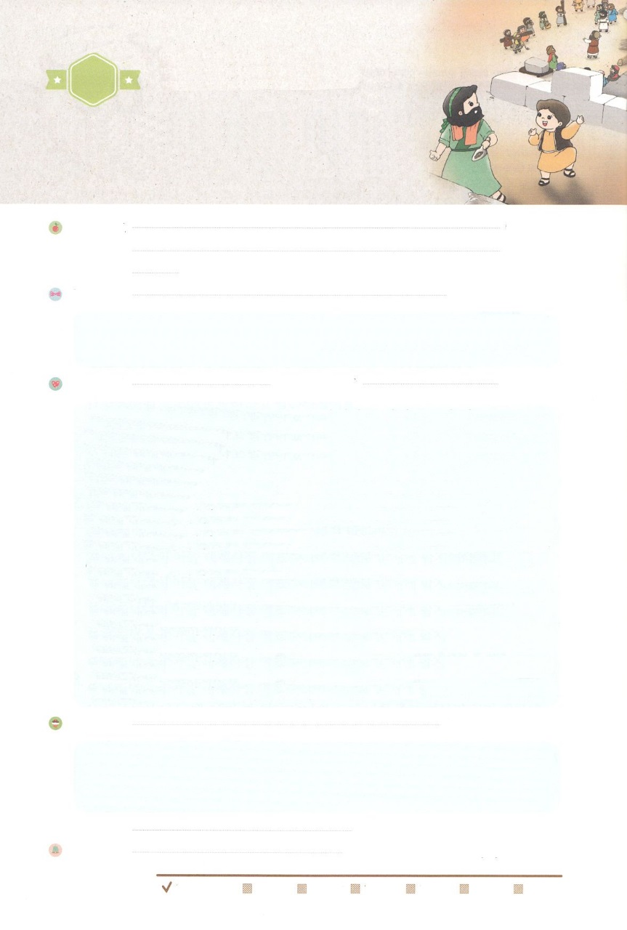

わたしを　あいしてくださる　かみさまに

さいこうの　えいこうを　ささげましょう

しんでん　さいけんの

　　　えいこう

れいはいはさいこうのしゅくふく

まいにち

れいはい

いのり　　　　　　　　　　　　　　　　　　　　　　　　　　　　　　　　　　　　　　　しかいしゃ

しとしんじょう　　　　　　　　　　　　　　　　　　　　　　　　　　　　　　　　　　　みんなで

さんび　　　　　　　　さんびか201ばん（やくそくのみことばききて）しんでんをつくります(2012ねんこどもさんび)

せいしょ　　　　　　　　　　　　　　　　　　　　　　　　　　　　　　　　　　　ハガイ２1～9

**ハガイ2:1～9**　こののこれからのは、のものよりまさろう。のはせられる。

わたしはまた、このにをえる。――ののげ――(9)

みことば　　　　　　　　　　しんでん　さいけんの　えいこう　　　　　　　　　　　　　しかいしゃ

イスラエルのは、もう、をてはじめました。しかし、しして、たくさんの

もんくをいました。にあったソロモンより、いまてているのがみすぼらしく

えたのです。

　はハガイをして、、とに、がともにおられるので、れないようにと

われました。エジプトのからてきたときにえられたをえるようにとわれ

ました。そのをれないように、をるようにとわれ、そのあと、にいたの

でした。

　は、そののためにととを**りかして**くださると、われました。すべての

のも**の**にあるとわれました。よりたりなくえるにのがち

あふれるとしてくださいました。

　がくださったは、いまもわらずしています。はこののを

　して、をえるように、みことばをくださっています。

いのり　　　　　　　　　　　　　　　　　　　　　　　　　　　　　　　　　いっしょに　おおきなこえで

いのりましょう

ちちなる　かみさま！　ありがとうございます。エジプトの　どれいだった　とき、けいやくを　くださって

かいほうして　くださった　かみさまが　いま　わたしと　ともに　おられることを　ありがとうございます。

バビロンの　ほりょから　でてきて　けいやくを　かいふくするように　してくださった　かみさま！

いま　その　ふくいんを　しらせてくださって　ありがとうございます。　こうだんの　みことばと

「いのりのてちょう」の　みことばを　とおして　わたしと　ともに　いて　みちびいてくださることを

あじわうことが　できますように。イエス・キリストの　おなまえによって　おいのりします。アーメン

しゅのいのり　　　　　　　　　　　　　　　　　　　　いっしょに　しゅのいのりを　いのって　れいはいを　おえましょう

フォーラム　　　　　　　　　　　　　　　　　　　　きょうの　みことばを　きいて　パパとママと　はなしを　しましょう

　　　　　　　　　　　まいにちチェック！ 　10日()　　11日（）　 12日（） 　13日（）　　14日（）　15日（）

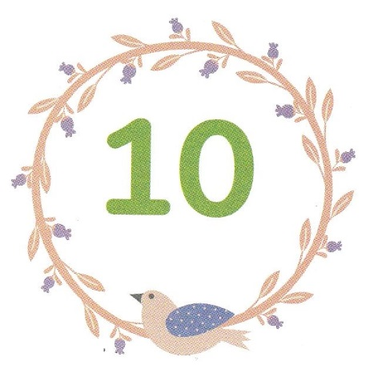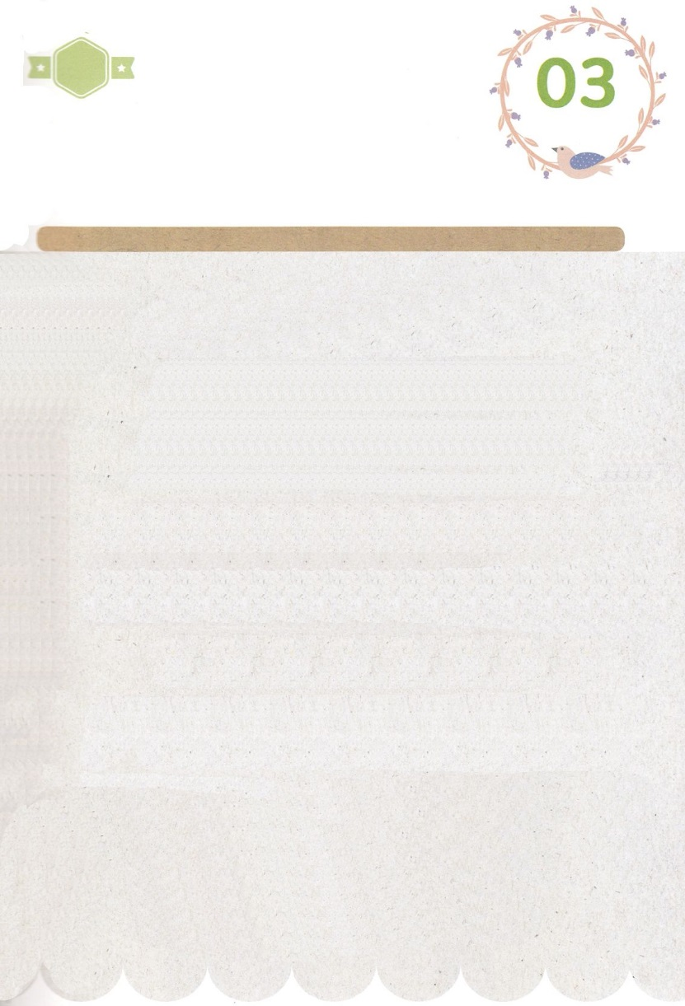

みことば　あんしょう

113とは、みことばを　１にち　３かい　３かいずつ　よめば

　　　　　　いっしゅうかんに　おぼえることが　できるという　いみです。

あまくて　ふしぎな　かみさまの　みことばを　まいにち　よみましょう。

よく　みえる　ところに　はっておいて　いっしゅうかん

くりかえし　よんで　みことばを　おぼえましょう

あま～い

１１３

このみやの　これから　のちの

えいこうは、

さきの　ものより　まさろう。

ばんぐんの　しゅは　おおせられる。

わたしは　また、この　ところに

へいわを　あたえる。

――ばんぐんの　しゅの　みつげ――

ハガイしょ2しょう9せつの　みことば

げつようび

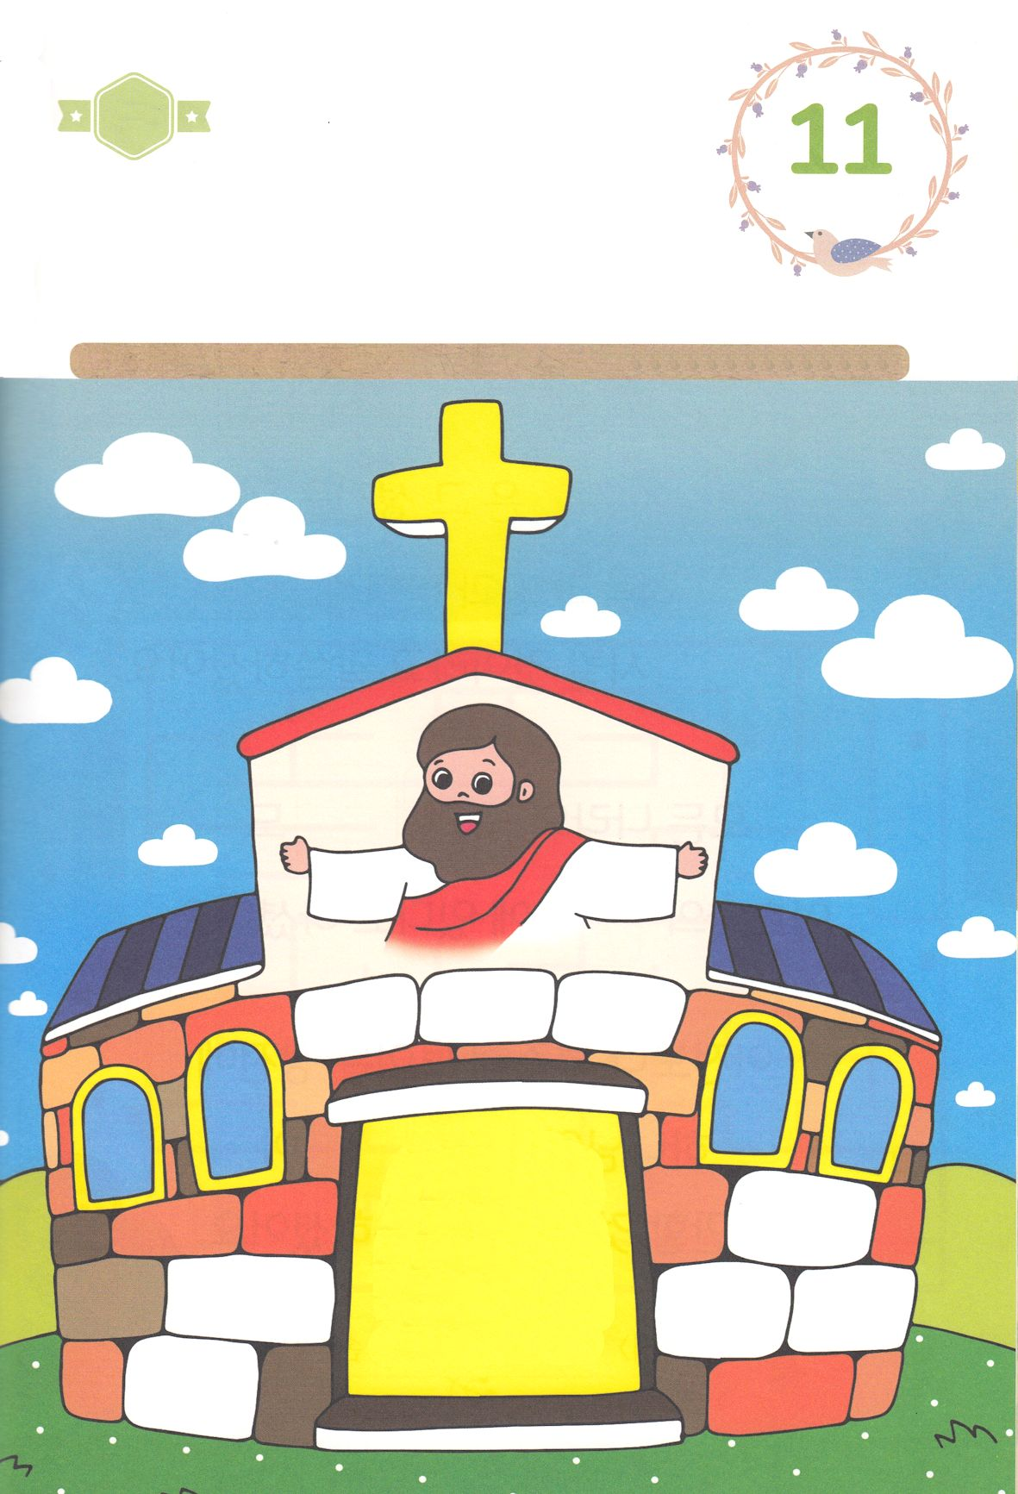

きりはりしよう

イエスさまが

しゅじんである

わたしの

きょうかい

　はるところ

　はるところ

　はるところ

ちょき　ちょき

　じゅんびする　もの：　はさみ　のり　つぎのページ

きって　はりましょう（つぎのページをつかってください）

いわの　うえに　しんでんを　たてましょう。

しんでんの　しゅじんは　かんぜんで　じゅうぶんな

イエス・キリストです。

しんでんの　いしを　つぎの　ページから　きって

しんでんを　かんせい　しましょう。

かようび

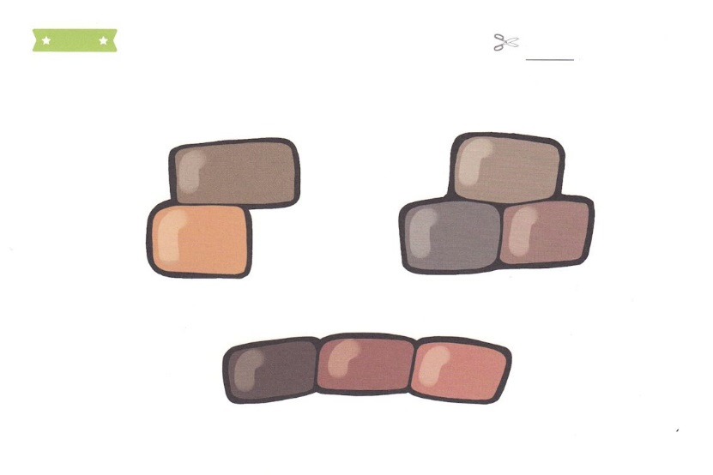

ふろく　　　まえの　ページで　つかいましょう　　　　　　　　　　　　　　　　　せんを　はさみで　きりましょう

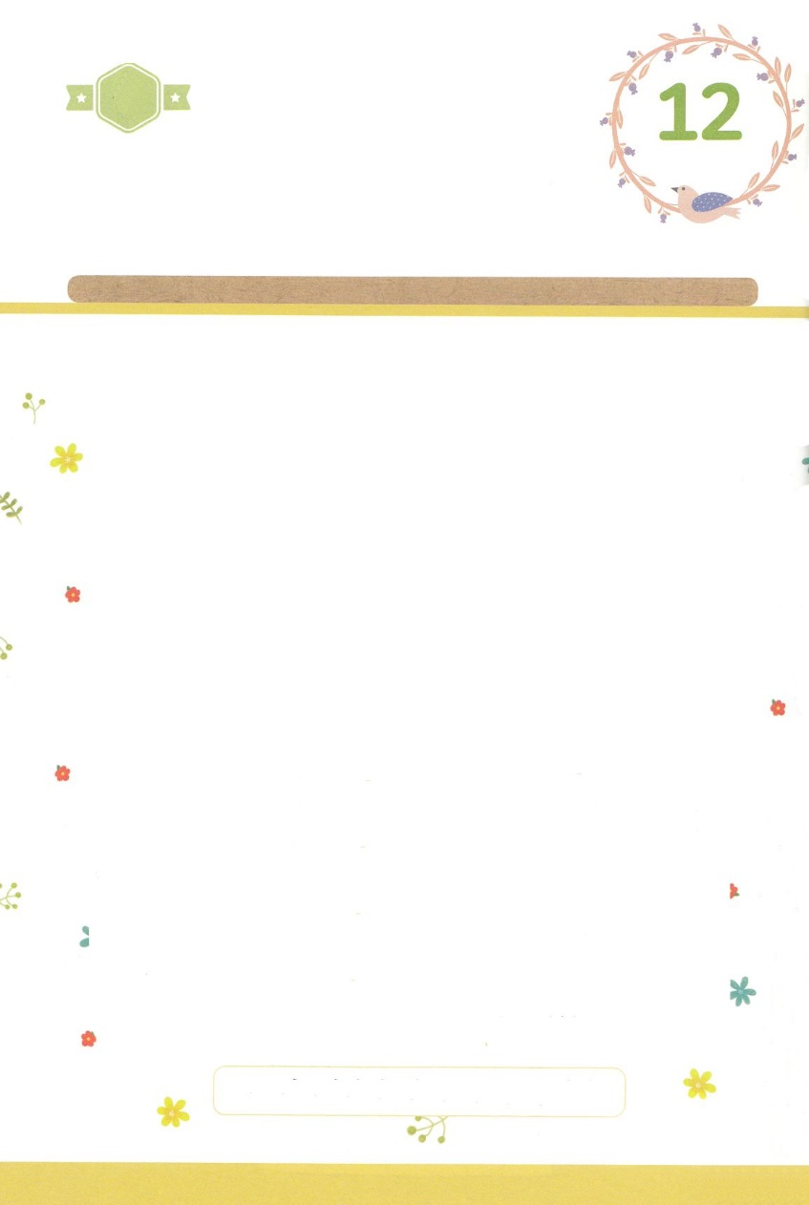

（　　　　　　　）は　その　しんでんの　ために

てんと　ちと　うみを

（　　　　　　　　　　　　　）くださる　と

いわれました。

すべての　くにの　（　　　　　）も

しゅの　（　　　　）に　あると　いわれました。

いぜんより　たりなく　みえる　しんでんに

かみさまの　(　　　　　　)が　みち

あふれると　やくそく　して　くださいました。

　　　　　　　　いれることば

　　　　　　　　　かみさま　ゆりうごかして　たから　みて　えいこう

すいようび

はーい！

わたしです！

かくしんさがし

かくしんの　ないようを　こころに　きざみましょう

きょうも　パパとママと　いっしょに　れいはいしましょう。

きょうの　みことばの　もういちど　かんがえて　したの

ないようを　いっしょに　よんで　じゅうような　たんごを

したから　えらんで　いれましょう。

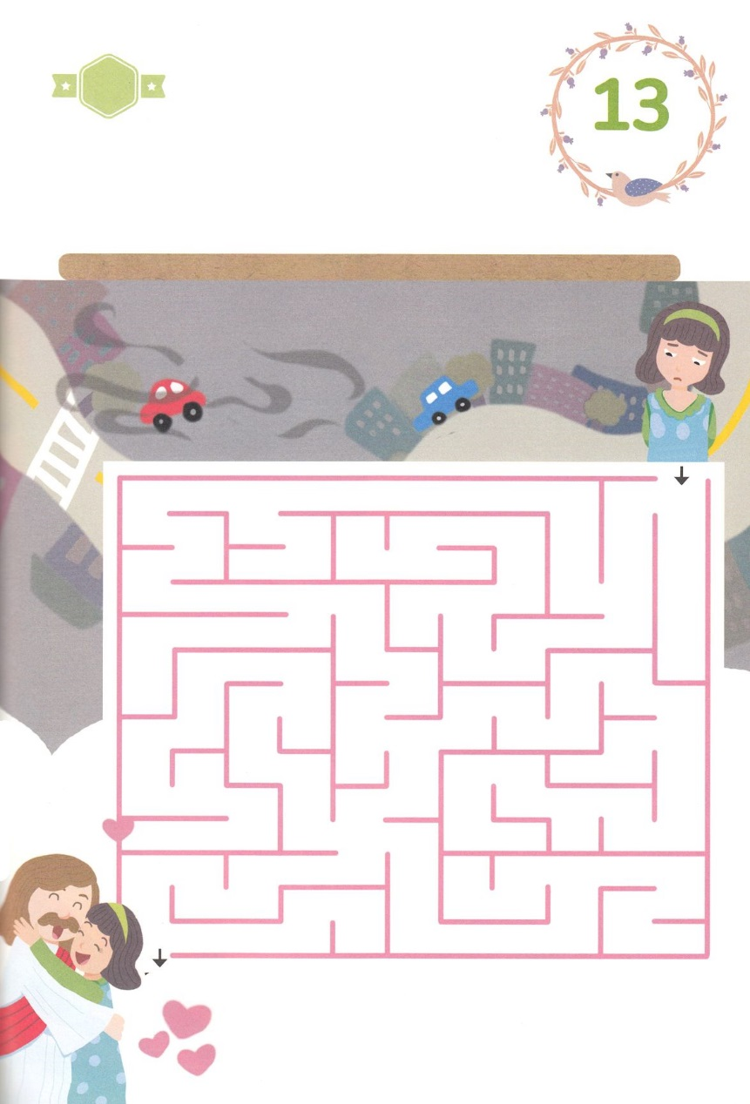

さがして　いろをぬろう

ゴール

スタート

かくれている　えを　みつけたり　きれいに　いろを

ぬったり　しましょう

わたし、　かぞく、　きょうかい、　せかいの　しゅじんは

イエス・キリストです。

イエス・キリストは　まことの　よげんしゃ、　まことの　さいし、

まことの　おう　として　わたしたちの　すべての　もんだいを

かいけつして　くださいました。　いま　イエス・キリストに

いくことが　できるように　みちを　みつけましょう。

どこ？

もくようび

かみさま！

わたしを　この　じだいの　のこりの　もの、

レムナントとして　よんでくださって

ほんとうに　ありがとうございます。

かみさまの　ねがいである　せかいふくいんかを

なしとげる　はたらきに

わたしを　もちいてください。

わたしを　とおして　ぜんせかいに

かみさまの　えいこうが　おおきく

あらわれますように。たすけてください。

イエス・キリストの　おなまえによって

おいのりします。アーメン

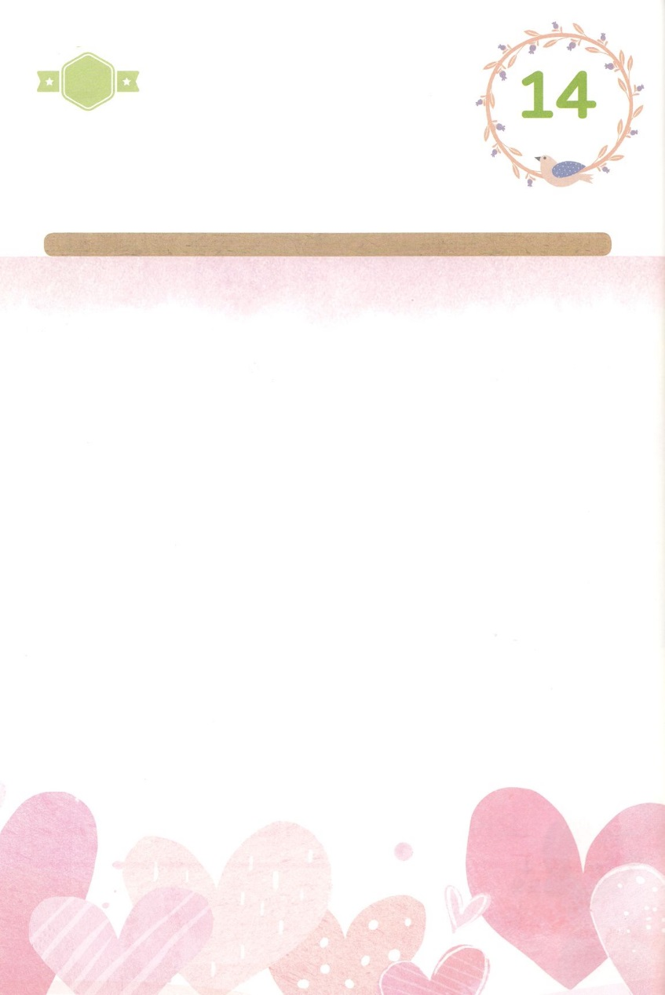

パパとママと　いっしょに　おはなしして

かみさまが　よろこばれる　かんがえ　ことば　こうどうを

えで　ひょうげんしましょう。

かみさまは　イスラエルの　たみに　やまに　あがって　きを

もってきて　しんでんを　たてなさいと　いわれました。

そうすれば　かみさまが　その　しんでんの　ゆえに　よろこんで

えいこうを　うけると　いわれました。　かみさまが　ともに　おられる

わたしは　しんでんです。　かみのこどもが　たくさん　あつまって

れいはいする　ところは　どこでしょうか。ほんとうに　たいせつな

きょうかいの　えを　かきましょう。

ひょうげんしよう

ひそひそ

きんようび

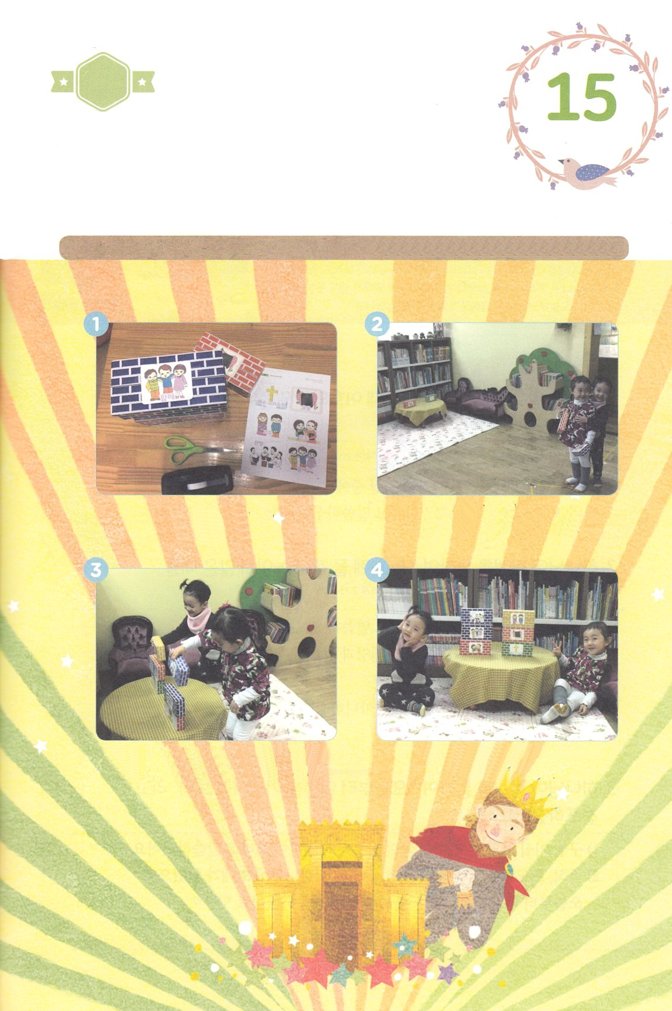

ワーク

どようび

くずれないで　すてきに　つんだ　チームが

おかしを　たべましょう。

スタートから　ふろくのえを　はった

ブロックを　もって　ゴールで

ひとつずつ　つみあげてください。

２つの　チームに　わかれて

スタートと　ゴールを　きめます

ぴょん

ぴょん

じゅんびするものを　そろえます

たのしい　ワークをして　いっしゅうかんの　みことばを

こころに　きざみましょう

かみさまは　しんでんを　たてはじめる　ときから　すべての

しゅくふくを　かいふくして　くださいます。

いえに　ある　おもちゃの　ブロックに　どんな　ことにも　くずれない

しんでんの　ための　えを　はって　しんでんを　たてる　ワークを

しましょう。

　　　　　　　　じゅんびする　もの：はさみ、のり、ブロック、おかし、つぎのページのえ

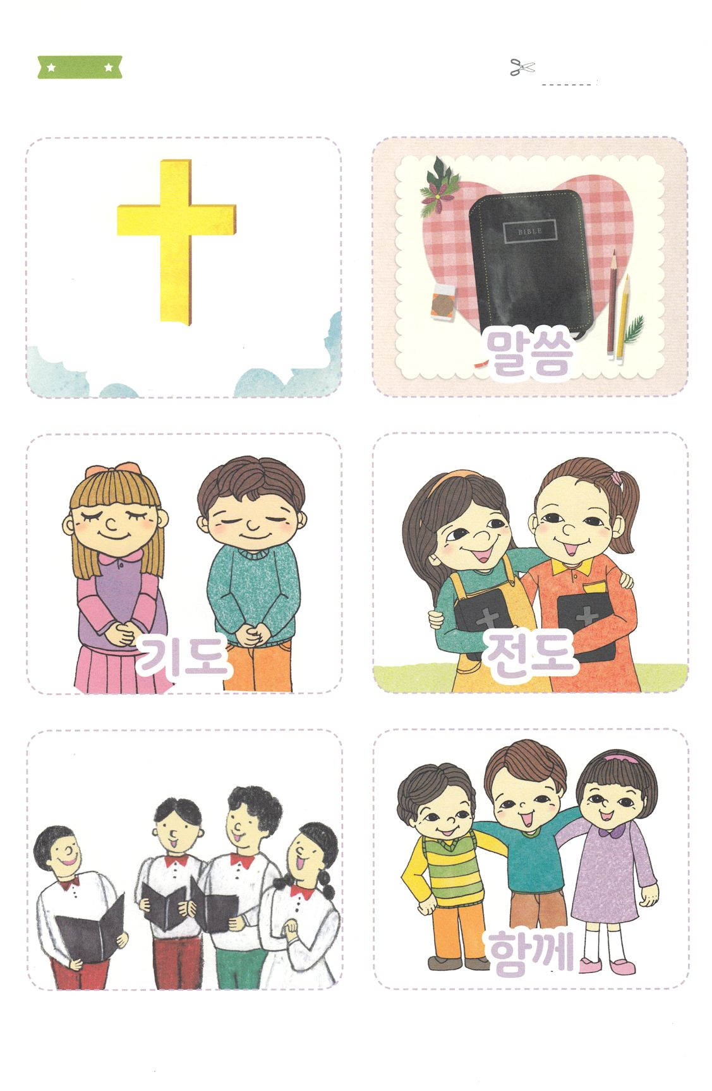

**ともに**

**さんび**

**でんどう**

**いのり**

**みことば**

**イエス・キリスト**

ふろく　　　　まえのページの　ワークに　つかいましょう　　　　　　　　　　　　　　てんせんで　きりとって

　　　　　　　　　　　　　　　　　　　　　　　　　　　　　　　　　　　　　　　　　　　　つかいましょう